**No hacen lo que dicen**

[Por: José A. Pagola]

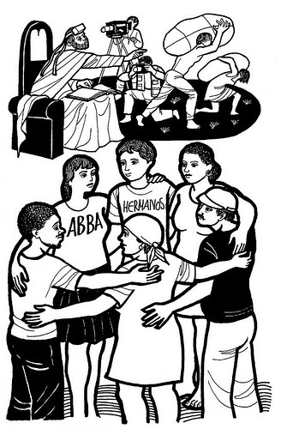Jesús habla con indignación profética. Su discurso, dirigido a la gente y a sus discípulos, es una **dura crítica a los dirigentes religiosos de Israel**. Mateo lo recoge hacia los años ochenta para que los dirigentes de la Iglesia cristiana no caigan en conductas parecidas.

¿Podremos recordar hoy las recriminaciones de Jesús con paz, en actitud de conversión, sin ánimo alguno de polémicas estériles? Sus palabras son una invitación para que obispos, presbíteros y cuantos tenemos alguna responsabilidad eclesial **hagamos una revisión de nuestra actuación**.

"No hacen lo que dicen". **Nuestro mayor pecado es la incoherencia**. No vivimos lo que predicamos. Tenemos poder, pero nos falta autoridad. Nuestra conducta nos desacredita. Un ejemplo de vida más evangélica de los dirigentes cambiaría el clima en muchas comunidades cristianas.

"Atan cargas pesadas e insoportables y las ponen sobre las espaldas de los hombres; pero ellos no mueven ni un dedo para llevarlas". Es cierto. Con frecuencia **somos exigentes y severos con los demás, comprensivos e indulgentes con nosotros**. Agobiamos a la gente sencilla con nuestras exigencias, pero no les facilitamos la acogida del Evangelio. No somos como Jesús, que se preocupa de hacer ligera su carga, pues es humilde y de corazón sencillo.

"Todo lo hacen para que los vea la gente". No podemos negar que es muy fácil vivir pendientes de nuestra imagen, buscando casi siempre "quedar bien" ante los demás. No vivimos ante ese Dios que ve en lo secreto. **Estamos más atentos a nuestro prestigio personal**.

"Les gusta el primer puesto y los primeros asientos [...] y que les saluden por la calle y los llamen maestros". Nos da vergüenza confesarlo, pero nos gusta. **Buscamos ser tratados de manera especial, no como un hermano más**. ¿Hay algo más ridículo que un testigo de Jesús buscando ser distinguido y reverenciado por la comunidad cristiana?

"No os dejéis llamar maestro [...] ni preceptor [...] porque uno solo es vuestro Maestro y vuestro Preceptor: Cristo". El mandato evangélico no puede ser más claro: **renunciad a los títulos para no hacer sombra a Cristo**; orientad la atención de los creyentes solo hacia él. ¿Por qué la Iglesia no hace nada por suprimir tantos títulos, prerrogativas, honores y dignidades para mostrar mejor el rostro humilde y cercano de Jesús?

"No llaméis a nadie padre vuestro en la tierra, porque uno solo es vuestro Padre: el del cielo". Para Jesús, el título de Padre es tan único, profundo y entrañable **que no ha de ser utilizado por nadie en la comunidad cristiana**. ¿Por qué lo permitimos?

*31 Tiempo ordinario – A*

*(Mateo 23,1-12)*

*5 de noviembre 2017*